 |   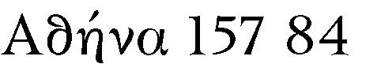 | 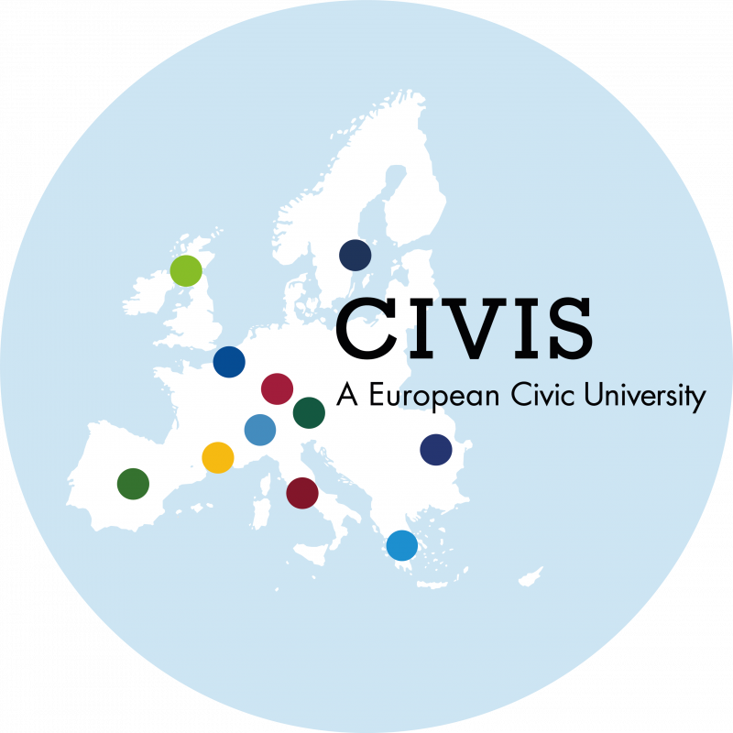

ΑΙΤΗΣΗ
ΣΥΜΜΕΤΟΧΗΣ ΣΤΟ ΠΡΟΓΡΑΜΜΑ CIVIS/ERASMUS+

ΕΠΩΝΥΜΟ: . . . . . . . . . . . . . . ……… ΟΝΟΜΑ: . . . . . . . . . . . . . . . . . . . . . . . .. .
ΠΑΤΡΩΝΥΜΟ: . . . . . . . . . . . . . . . . . . ΑΡΙΘΜΟΣ ΜΗΤΡΩΟΥ: . . . . . . . . . . . . . .
ΚΥΚΛΟΣ ΣΠΟΥΔΩΝ ΚΑΙ ΕΞΑΜΗΝΟ/ΕΤΟΣ ΣΠΟΥΔΩΝ: . . . . . . . . . . .
ΚΑΤΕΥΘΥΝΣΗ: . . . . . . . . . . . .
ΑΡΙΘΜΟΣ ECTS ΣΤΑ ΜΑΘΗΜΑΤΑ ΠΟΥ ΕΧΟΥΝ ΕΞΕΤΑΣΘΕΙ ΩΣ ΤΩΡΑ: . . . . . .
Μ.Ο. ΒΑΘΜΟΛΟΓΙΑΣ ΜΕΧΡΙ ΤΩΡΑ: . . . . . . . . . . .
ΒΑΘΜΟΣ ΠΤΥΧΙΟΥ/ΜΕΤΑΠΤΥΧΙΑΚΟΥ: . . . . . . . . . . . . . . . .
ΕΠΙΠΕΔΟ ΓΛΩΣΣΑΣ ΠΑΝ/ΜΙΟΥ ΠΡΟΟΡΙΣΜΟΥ . . . . . . . . . . . . . . . . . . . . . . . . .
ΑΛΛΕΣ ΞΕΝΕΣ ΓΛΩΣΣΕΣ και πιστοποιημένο επίπεδο:
1). . . . . . . . . . . . . . . . . . . . . . . . . . . . . . . . . . . . . . . . .
2). . . . . . . . . . . . . . . . . . . . . . . . . . . . . . . . . . . . . . . . .
ΗΛΕΚΤΡΟΝΙΚΗ ΔΙΕΥΘΥΝΣΗ (e-mail): . . . . . . . . . . . . . . . . . . . .
ΑΡ. ΤΗΛΕΦΩΝΟΥ (κινητού): . . . . . . . . . . . . . . . . . . . . . . . .

Επιθυμώ να συμμετάσχω στο πρόγραμμα ανταλλαγής φοιτητών CIVIS/Erasmus+ που θα πραγματοποιηθεί το έτος 2025-2026 στο Πανεπιστήμιο ……………………………………
- Έχω υποβάλει αίτηση και για τα Πανεπιστήμια (με σειρά προτίμησης) 1) 2) .
- Επιθυμώ να μετακινηθώ κατά το χειμερινό/ εαρινό εξάμηνο (επιλέξτε).

Ο αιτών/η αιτούσα

ΥΠΟΒΑΛΛΟΝΤΑΙ ΣΥΝΗΜΜΕΝΑ:
- Συνοπτικό Βιογραφικό Σημείωμα.
- Αιτιολογημένη εισήγηση τριμελούς επιτροπής (μόνο για διδακτορικούς φοιτητές).
- Αντίγραφο Πτυχίου (για μεταπτυχιακούς και διδακτορικούς φοιτητές) και Μεταπτυχιακού (για διδακτορικούς).
- Αναλυτική βαθμολογία με αναγεγραμμένο τον Μέσο Όρο των μέχρις στιγμής εξετασθέντων μαθημάτων.
- Αντίγραφα Πιστοποιητικών ξένης γλωσσας.

